8.3简单几何体的表面积与体积
8.3.2 圆柱、圆锥、圆台、球的表面积与体积
教学目标
- 了解圆柱、圆锥、圆台、球的表面积的求法
- 了解圆柱、圆锥、圆台、球的表面积计算公式，解决有关的实际问题
教学重点：圆柱、圆锥、圆台、球的表面积公式和体积公式
教学难点：球的体积公式的推导
教学过程：
- 导入新课，板书课题
上节课我们学习了棱柱、棱锥、棱台的表面积和体积的求法，那么这节课我们学习圆柱、圆锥、圆台、球的表面积和体积的求法。
【圆柱、圆锥、圆台、球的表面积与体积】
- 出示目标，明确任务
- 了解圆柱、圆锥、圆台的表面积的求法
- 了解圆柱、圆锥、圆台的体积的求法
- 了解球的表面积和体积的求法
- 学生自学，独立思考
（打开课本阅读116页-119页内容，限时5分钟）
1.找出你阅读内容中的知识点
2.找出你阅读内容中的重点
3.找出你阅读内容中的困惑点、疑难问题
四、自学指导，紧扣教材
自学指导一
(阅读课本116页 至117页 归纳，限时5 分钟)
1.完成下列表格
圆柱 | 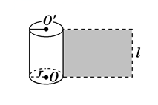 | 底面积：  侧面积：  表面积：
圆锥 | 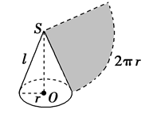 | 底面积：  侧面积：  表面积：
圆台 | 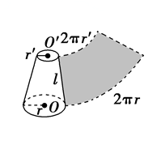 | 底面积：  侧面积：  表面积：

2.思考
1. 圆柱、圆锥、圆台的表面积公式之间有什么关系？

2. 圆柱、圆锥、圆台的体积公式之间有什么关系？

自学指导二
（阅读课本117页 至119页 例4，限时5分钟）
1．球的表面积公式S＝_______(R为球的半径).
2．球的体积公式V＝__________.
3. 阅读例3，完成以下几个问题
（1）浮标可看成由________和_________组合而成；
（2）1个浮标的表面积为：___________.
1000个浮标的表面积为：_________.
则1000个浮标涂防水漆需要多少涂料：_______.
- 阅读例4，完成以下几个问题
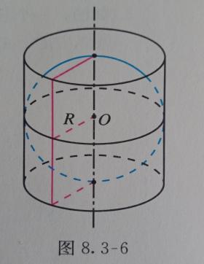
已知，圆柱的底面直径和高都等于球的直径2R，
- 球的体积为：________;
- 圆柱的体积为：________;
- 球与圆柱的体积之比为：________；

- 自学展示，精讲点拨
1.学生口头回答自学指导问题，教师点拨并板书（答案见PPT）
2.书面检测：课本119页练习1题
精讲点拨
自学指导1
- 略
- 观察所给出的体积公式，得出棱柱、棱锥、棱台，它们之间的关系。
自学指导2
- 略
- 略
- 浮标可看成由圆柱和两个半球组合而成，可先求得一个浮标的表面积，在求出1000个浮标的表面积，最后根据一平方米喷的漆，求出全部的。
- 课堂小结，构建思维导图
球：S=4π$R^{2}$
表面积 圆柱：S=$2πr(r+L)$
圆锥：S=$πr(r+L)$
圆台：S=$π({r^{'}}^{2}+r^{2}+r^{'}L+rL)$

圆柱、圆锥、圆台、球 柱体：V=Sh
椎体：V=$\frac{1}{3}Sh$
体积 台体：V=$\frac{1}{3}$（S’+$\sqrt{S+S'}+S$）h

球：V=$\frac{4}{3}πR^{3}$

- 整理知识，背诵记忆
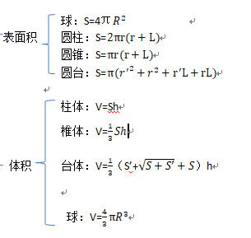
- 当堂训练，巩固运用
课本119页练习2-4题

